1. **串口通信：**

**原理：**

串口通信是一种设备间的串行通信方式，我从物理层和协议层两个角度来说明串口通信的原理。串口通信的物理层常用的标准是RS-232标准，但是单片机一般使用的是TTL电平标准，所以单片机使用串口通信时要用到TTL电平转换芯片。一般需要接的接口是RXD,TXD,VCC和GND。串口通信的协议层需要规定传输数据的起始标志，传输内容，校验位和停止位，通信双方要遵守相同的协议才能正常通信。协议内容一般包括码元长度（即波特率），起始信号和停止信号，校验位。

**应用：**

在实际工程中，经常要用到与上位机通信来显示输出或者通过上位机对程序参数进行调整。以考核项目的第一道题目为例，我就是用串口通信来将需要显示的密码从上位机传给STM32，另外在GUI中调节程序运行时的其他参数也是通过串口通信进行的。

1. **I2C通信：**

**原理：**

物理层面上I2C通信只需要两条线路，一条作为双向串行的数据线，一条作为时钟线。数据线用来传输数据，时钟线用来同步数据的收发。在I2C通信中，有主机和从设备之分，主机一般为MCU，可以编程控制，所以可以软件模拟I2C，而从设备具有能够处理I2C时序的硬件接口电路，多为传感器。每个从设备都有唯一地址，从而能够正确的被主机访问。从协议层来看，以时序图来分析：

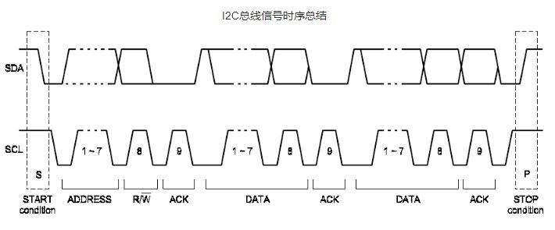

从左往右分析，首先当SDA和SCL都为高电平时，总线处于空闲状态，然后将SDA拉低就是起始信号，表示开始传输数据，先传入要访问的设备的地址，然后传输访问控制，读还是写，然后从设备发出应答信号表示收到，然后开始传输数据，在这个过程中，SCL为高电平时读入SDA线上的电平作为一个bit位。最后在SCL为高时，SDA产生一个上升跳变表示结束信号。

**应用：**

I2C通信多用在MCU和多个传感器通信上。STM32有硬件I2C接口，比较方便，但我更喜欢用软件模拟I2C。软件模拟主要是按时序对SCL和SDA线上的电平进行操作。我将用的比较多的STM32软件模拟I2C封装成可复用的库。

1. **SPI通信：**

**原理：**

SPI通信也是串行传输的通信方式，不同于I2C，物理层上它有3条总线还有片选线。

总线分别是SCK,MOSI,MISO,片选SS低电平有效。

SCK是时钟线，MOSI全称Master Output Slave Input，该线上主设备是输出端，从设备接收端。MISO线上则相反。SS全称Slave Select，每个从设备都有单独一条片选线与主机相连。而三条总线是共用的。协议层与I2C相似，通信的起始信号由拉低片选线产生，停止信号由片选线拉高产生。SPI有4种通信模式，这四种模式只是对SCK时钟的空闲状态和采样时刻的组合

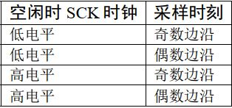

下面的时序图就是SCK低电平空闲，奇数边沿采样的模式：

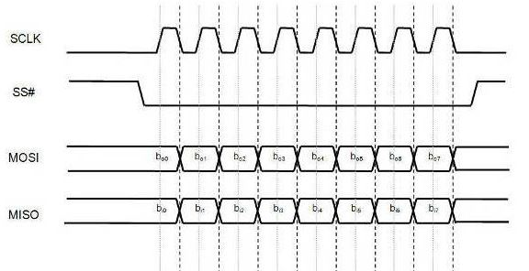

**应用：**

它和I2C通信一样很常用，很多传感器都有这两种硬件接口，不过SPI的优点是可以全双工通信，传输速率较高。但是如果需要连接多个传感器，片选线会占用较多的IO口。我曾用支持SPI通信的0.96寸OLED屏幕播放Bad apple，播放帧数至少可达30fps（更高没尝试过）。

1. **红外通信：**

**原理：**

红外通信不同于以上几种通信方式，红外通信是一种无线通信方式，单片机作为发送端将要发送的信号进行编码，用脉冲信号传入红外发射管，然后由红外接收头完成对信号的接收，检波，解调等。红外通信一般是在38k左右的频段，所以对于要传输的数据，要用38k的载波进行调制，调制就是将低频的信号搬移到高频段，也称频谱搬移。38k的载波可以用STM32的定时器的PWM输出。解调是将低频调制信号从高频信号中分离出来，一般的红外接收管都有集成检波电路，直接输出低频信号。

**应用：**

红外通信多应用短距离的小数据量的通信中。生活中的遥控器大多是用红外通信的。红外通信的传输速率比较慢。